Муниципальное бюджетное дошкольное образовательное учреждение
Города Новороссийск
детский сад № 65 «Парус»

Проект
«Воспитать патриота – это просто!»
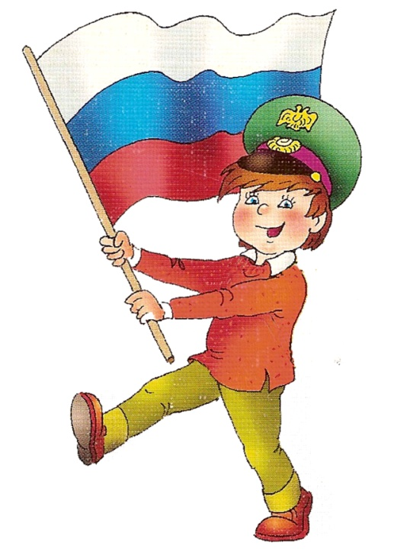

Выполнил: Упорова О.С. воспитатель
2020

Аннотация проекта (краткое описание проекта)

Вид проекта: исследовательско – творческий.
Продолжительность: среднесрочный.
Время проведения: -----.

Введение.
«Все начинается с детства…..». Эта крылатая фраза как нельзя лучше отображает всю суть дошкольного воспитания.
Определить чувство патриотизма несколькими словами невозможно. Ведь они отображают весь спектр эмоций по отношению к родным местам, своему ближайшему окружению, сочетают в себе гордость за свой народ и желание сохранять и приумножать богатства своей страны [3, 56].
Патриотические чувства малыш начинает ощущать уже с раннего детства. Тогда, когда испытывает радость от близости мамы и папы, когда начинает восхищаться тем, что он видит перед собой: качели возле дома, скамейка в городском парке, куст сирени под окном... Чуть позже приходит осознание значимости дружбы. [1, 50] И хотя многие впечатления от окружающей действительности еще не осознаются ребенком достаточно глубоко, но именно они играют огромную роль в становлении личности патриота.
Актуальность и социальная значимость.
Жизнь современного общества претерпевает глубочайшие изменения. В этих условиях особенно актуально воспитание патриотических чувств молодого поколения. Не все понимают суть понятия «патриотизм». Действительно, это чувство довольно сложное для детского восприятия, однако закладывать его основы необходимо уже с самого детства, так как формируется оно в ребенке постепенно: в ходе воспитания любви к своим близким, к детскому саду, к родным местам, родной стране [3, 28].
Анализ ситуации:
Наблюдая за детьми, мы сделали вывод о том, что дети не достаточно дружны. Коллектив разрознен, поскольку дети не ценят дружеских отношений. Семья для некоторых детей не представляет особой ценности, а ее члены – подобно игрушкам – «просто есть». Большинство воспитанников не смогли даже ответить на вопрос «В каком городе ты проживаешь». Анализ ситуации привел к необходимости разработать проект, который бы способствовал осознанию детьми ценности семьи и друзей, а также познакомил бы их с родным городом – своей малой родиной.
Инновационной составляющей проекта стало внедрение в режимные моменты исконно русского персонажа – Матрешки Петровны, которая реализует идеи проблемной технологии обучения в процессе реализации патриотического воспитания дошкольников.
Постановка проблемы: дети мало знакомы с родным городом, плохо ориентируются в родственных связях, не осознают важности семьи и друзей для человека.
Цели и задачи проекта:
Цель: создание условий для формирования нравственно – патриотических чувств у детей дошкольного возраста.
Задачи:
Образовательные:
- формировать у детей первичные представления о взаимоотношениях в семейном окружении и в детском саду;
- расширить представления о малой Родине – городе Новороссийск ;
- формировать умение адекватно оценивать поступки окружающих;
- формировать чувство эмпатии, дружеские взаимоотношения в детском коллективе;
Развивающие:
- способствовать развитию познавательной активности;
- развивать наблюдательность, целеустремленность, самостоятельность;
- развивать речь, память, мышление, внимание и воображение.
Воспитательные:
- воспитывать эмоционально - положительное отношение к малой Родине.
- воспитывать любовь к природе родного края;
- воспитывать интерес к чтению народной литературы.
Участники проекта: воспитатели, дети, родители.
Сроки реализации проекта: ----

Этапы реализации проекта:
Реализация проекта предполагает несколько этапов:
1. Организационный этап
- сбор информации, работа с интернет - источниками;
- изучение методической литературы:
- разработка плана проектной деятельности;
- привлечение родителей к активному участию в проекте.
2. Практический этап:
Оформление ППС:
- пополнение патриотического уголка новым персонажем – Матрешкой Петровной;
- наглядный дидактический материал (иллюстрации и фотографии родного города, столицы нашей страны - Москвы; картины с изображением родных пейзажей);
- пополнение библиотеки русскими народными сказками, произведениями устного народного творчества;
- создание аудиотеки с народными песнями, прибаутками, закличками.

Работа с родителями:
- Анкетирование для родителей «Мы - патриоты?»;
- Папки – передвижки «Русские народные подвижные игры», «Азбука патриотизма»;
- Рекомендации по нравственно – патриотическому воспитанию.
- Консультация «Семья и патриотическое воспитание».
- Родительское собрание: «Роль семьи в воспитании патриотических чувств у дошкольников».
- Организация фотовыставки «Прогулки по любимым местам нашего города».
- Акция «Люблю березку русскую» (посадка березовых деревьев в детском саду).

«Социально – коммуникативное развитие»
Беседы:
«Семья – самое ценное на земле», «Дружбой дорожить умейте», «Наша великая страна», «Дом, в котором я живу».
Игровые обучающие ситуации: «Праздник в семье», «Как поднять настроение маме (папе)?», «Как помирить поссорившихся членов семьи».
Дидактические игры:
«Я живу…», «Моя огромная семья», «Городское», «Я в семье помощник» и др.
Сюжетно – ролевые игры: «Семья», «Дочки – матери», «Детский сад».

«Познавательное развитие»
Организованная образовательная деятельность:
«Страна моя - Россия», «Русская мастерская», «Матрешка – символ России».
Экскурсии:
Виртуальная экскурсия по родному городу Новороссийск.

«Художественно – эстетическое развитие»
Продуктивная деятельность:
Рисование «Белые красавицы», коллективная работа «Мы умеем дружить!».
Аппликация «На ярмарке дымковских игрушек».
Слушание музыкальных произведений:
Народные песни, потешки, заклички.

«Физическое развитие»
Пальчиковые игры по лексическим темам «Семья», «Друзья», «Город».
Подвижные игры: «Жмурки» [4, 13], «Гуси – гуси» [4, 21],, «У медведя во бору» [4, 35], и др.

«Речевое развитие»
Чтение художественной литературы:
Русские народные сказки: «Курочка Ряба», «Пых», «Жихарка» и др. [5]
Чтение стихотворений о дружбе, семье.

3. Заключительный этап:
- Основание музея «Малая частица Родины» в группе.
- Презентация проекта.
Управление и обеспечение проекта:
Управление проектом осуществляется воспитателями ДОУ.
Ресурсное обеспечение проекта:
- Интеллектуальные (потенциал коллектива; интернет-ресурсы; анализ методической литературы).
- Материальные (материально-техническая база: развивающая предметно-пространственная среда, проектор)
- Профессиональные (наличие компетентных квалифицированных педагогов и специалистов, владение педагогами и специалистами личностно-развивающей, игровыми технологиями, ИКТ).
Описание достигнутых (предполагаемых результатов):
- У детей появятся первичные представления о взаимоотношениях в семье, в детском саду;
- Детский коллектив станет более сплоченным, дети станут помогать друг другу, поддерживать;
- У детей расширяться знания о родном городе;
- У детей активизируется интерес к своему ближайшему окружению.

Критерии и показатели эффективности проекта.
- повышение интереса детей к своей семье, детскому саду, родному городу;
- наличие вопросов познавательного характера по теме проекта;
- самостоятельная организация игровой деятельности по тематике проекта;
- желание родителей принимать участие в исследовательской деятельности.
Заключительные положения, перспективы дальнейшего развития.
Патриотическое воспитание лежит в основе формирования будущего гражданина общества. Так было, есть и будет. Однако, стоит учитывать тот факт, что это процесс длительный, начинать который следует с дошкольного детства. Определяющую роль в этом процессе играет семья и система образования. То, какими нравственными качествами будет обладать ребенок, зависит от той среды, в которой растет и развивается малыш.
Проект «Воспитать патриота просто» разработан с целью создания благоприятных условий для становления гражданско – патриотических чувств ребенка – дошкольника и дает хороший толчок к дальнейшему развитию проектной деятельности в отношении патриотического воспитания.
Масштабность проекта отображается, прежде всего, в том, что он охватывает все образовательные области, что позволяет детям полностью погрузиться в мир нравственности, благородства и любознательности.
Данный опыт работы может быть использован педагогами и специалистами детских садов в целях ознакомления детей 4-5 лет родной страной, городом, а также закрепления понятий «семья», «друзья», «детский сад».

Список используемой литературы.
1. Дыбина О.В. Ознакомление с предметным и социальным окружением. Мозаика – синтез. 2014.
2. Зеленова Н.Г, Осипова Л.Е. «Мы живем в России». Скрипторий. М.: 2013.
3. Пантелеева Н.Г. «Знакомим детей с малой Родиной». ТЦ Сфера. М.: 2010.
4. Степаненкова Э.Я. Сборник подвижных игр для детей дошкольного возраста. Мозаика – синтез. 2015.
Электронные ресурсы:
5. https://skazki.rustih.ru/skazki-dlya-detej-6-let/

